Однокаскадный корректор коэффициента мощности
В статье предлагается описание однокаскадного корректора коэффициента мощности (ККМ), обладающего многочисленными достоинствами. К ним относятся возможность переключения при нулевом напряжении для всех ключей, меньшие потери мощности во входном выпрямителе, отсутствие проблемы восстановления выходных выпрямителей, возможность работы при высокой частоте переключения, использование минимального числа компонентов, простая компенсация цепи обратной связи, возможность компенсации реактивного тока фильтра электромагнитных помех, обеспечение ограничения и возврата без потерь энергии индуктивности рассеяния трансформатора, низкий коэффициент гармоник потребляемого тока (КГПТ). Экспериментальный образец, разработанный и исследованный в группе компаний "Континент", показал высокий КПД, низкий КГПТ и хорошее регулирование по нагрузке.
Использование однокаскадного преобразователя напряжения в качестве ККМ позволяет снизить количество компонентов, уменьшить стоимость и габариты конечного устройства. Поэтому вполне естественно, что множество предложенных топологий однокаскадных ККМ используют в своей основе одну из известных схем преобразователей: прямоходовую, об-ратноходовую, схему Мука, SEPIC, ZETA [1]. Однако многие из этих вариантов топологий имеют недостатки, связанные с жестким режимом переключения ключей, прерывистый выходной ток и чрезмерную сложность.
В данной статье описан плавающий полумостовой повышающий (ППП) однокаскадный преобразователь, функционирующий в транс-критическом режиме (ТК) работы. В ППП преобразователе, работающем в ТК-режиме, ток индуктивности может быть двунаправленным, его направление изменяется в каждый период частоты коммутации и каждый период сетевой частоты.
Интересна топология преобразователя постоянного напряжения в переменное, представленная на рис. 1 [2]. Одним из важных ее преимуществ является уменьшенная, по сравнению с традиционной схемой повышающего преобразователя, мощность потерь во входном выпрямителе за счет исключения из него двух диодов. Данная топология была принята за основу при проектировании преобразователя для ККМ.
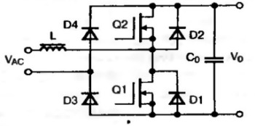
Рисунок 1 - топология преобразователя с двумя ключами
Схема преобразователя для использования в качестве ККМ (рис. 2) не содержит выходного выпрямителя и обеспечивает "мягкое" переключение всех силовых ключей без увеличения сложности. Дополнительная разница между традиционной схемой повышающего преобразователя и предложенной состоит в замене выходного выпрямительного диода управляемым ключом Q2. При положительной полуволне сетевого напряжения Q1 работает как основной ключ, а Q2 — как выпрямитель и вспомогательный ограничивающий ключ.
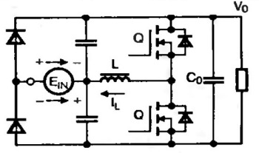
Рисунок 2 - Схема преобразователя для использования в качестве ККМ
При отрицательной полуволне сетевого напряжения функции Q1 и Q2 меняются местами: Q2 работает как основной ключ, a Q1 — как выпрямитель и вспомогательный ограничивающий ключ. В результате этого ток подмагничивания индуктивности L изменяет свое направление при различных полупериодах сетевого напряжения. Емкость С0 является энергозапасающей для сетевого напряжения.
Все это обеспечивает работу схемы в ТК-режиме при сохранении малых потерь мощности во входном выпрямителе. Временные диаграммы основных сигналов для положительной полуволны сетевого напряжения приведены на рис. 3.
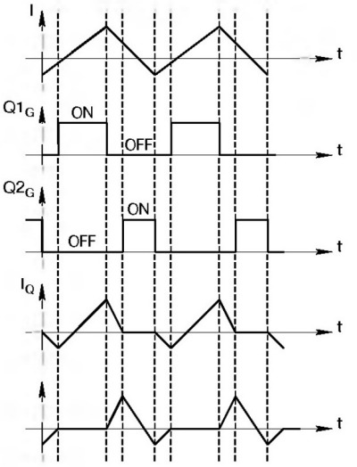
Рисунок 3 - Временные диограммы основных сигналов предложенной схемы
Ключи Q1 и Q2 управляются в проти-вофазе. Относительная длительность включенного состояния для них составляет "D" и "1-D" для положительной полуволны сетевого напряжения, "1-D" и "D" — для отрицательной полуволны. При таком алгоритме управления часть низкочастотного процесса входного выпрямления перекладывается на топологию преобразователя.
Для формирования входного тока в фазе с входным напряжением изменения напряжения должны приводить к соответствующим изменениям значения "D".
После выключения одного из ключей и перед включением другого введена небольшая временная задержка. Она необходима для того, чтобы разрядить паразитные емкости обоих ключей и обеспечить время обратного восстановления внутреннего диода транзистора. Паразитные емкости и заряд обратного восстановления внутреннего диода разряжаются обратным током индуктивности в момент выключения комплементарного транзистора.
Таким образом, индуктивность L работает с двуполярным подмагничиванием на различных полуволнах сетевого напряжения, и выходное напряжение "плавает" относительно земляного потенциала сети, а не переключается ступенчато, как в традиционном повышающем преобразователе с входным мостовым выпрямителем. Именно поэтому данная топология называется плавающим полумостовым повышающим (ППП) преобразователем.
Итак, в схеме имеют место переключение при нулевом напряжении и малые потери мощности во входном выпрямителе. Анализ временных диаграмм (рис. 3) показывает отсутствие проблем, связанных с процессом обратного восстановления диода.
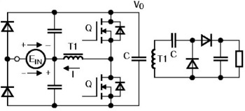
Рисунок 4 - Однокаскадный ККМ на базе ППП преобразователя
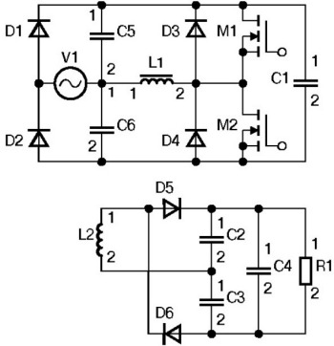
Рисунок 5 - Однокаскадный ККМ на базе ППП преобразователя
На рис. 4 приведена схема однокаскадного ККМ, содержащая трансформатор и выходной выпрямитель с ФНЧ. Другой вариант схемы выходного каскада преобразователя представлен на рис. 5. Такая схема может применяться и в DC/DC преобразователях. В этом случае величина С0 может быть достаточно малой.
Двойная задача регулирования выходного напряжения и формирования входного тока решается за счет использования ШИМ. Однако в данной топологии могут использоваться и другие методы регулирования.
Проанализируем основные результаты моделирования схемы, приведенной на рис. 5. Они представлены на рис. 6-9 для пикового сетевого напряжения 120 В, выходного напряжения 80 В и выходной мощности около 400 Вт.
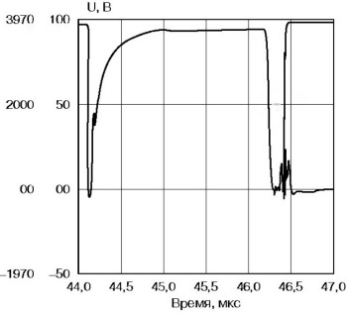
Рисунок 6 - временная диограмма переключения при нуле напряжения для М2
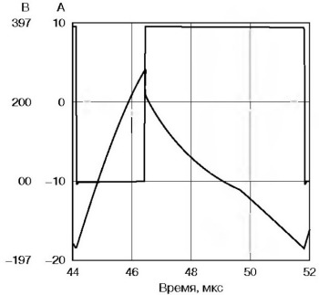
Рисунок 7 - ток первичной обмотки I (L1)
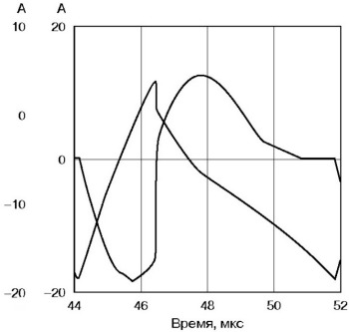
Рисунок 8 - токи первичной (L1) и вторичной (L2) обмоток
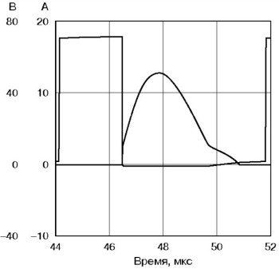
Рисунок 9 - напряжение и ток выходного диода D5
Рассмотрим коммутационные процессы в исследуемой схеме. Для полярности сетевого напряжения схемы, представленной на рис. 5, М1 является основным ключом, а М2 — вспомогательным. На интервале коммутации "D", когда М1 включен, происходят одновременно два процесса. Энергия накапливается в индуктивности намагничивания (обмотка W1) и в то же самое время передается через вторичную обмотку и диод D5 в конденсаторы С2 и С4 на вторичной стороне. Входной ток преобразователя на интервале "D" является суммой тока намагничивания L1 и трансформированного тока диода D5. Конденсаторы С2 и СЗ имеют достаточно малую емкость для частоты коммутации. Таким образом, ток, протекающий через конденсаторы, имеет квази-резонансную форму (рис. 8, 9).
Непосредственно после выключения М1 и перед включением М2 происходит перезаряд паразитных емкостей М1 и М2, а также выходного выпрямителя током намагничивания. По окончании этой относительно небольшой задержки происходит включение М2 и начинается интервал "1-D" периода коммутации.
В течение интервала "1-D", когда М2 включен, энергия накапливается в индуктивности намагничивания (W1) и передается через вторичную обмотку и диод D6 в конденсаторы СЗ и С4 на вторичной стороне. Входной ток преобразователя на интервале "1-D" является разностью тока намагничивания L1 и трансформированного тока диода D6. Конденсаторы СЗ и С4 имеют достаточно малую емкость для частоты коммутации. Таким образом, ток, протекающий через эти емкости, также имеет квази-синусоидальную форму (рис. 8).
При смене полярности сетевого напряжения функции ключей М1 и М2 также изменяются. М2 становится основным, а М1 —вспомогательным ключом, и описанные выше процессы повторяются.
Осциллограммы напряжений в средней точке С5, С6 и в общей точке D1, D2 представлены на рис. 10, 11. Напряжение на ключах М1, М2 ограничено на уровне, определяемом напряжением на конденсаторе С1. Конденсатор С1 обеспечивает функцию накопления энергии на частоте питающей сети. Конденсаторы С5 и С6 играют значительную роль для обеспечения двунаправленного тока первичной обмотки для обеих полярностей сетевого напряжения (на частоте коммутации преобразователя).
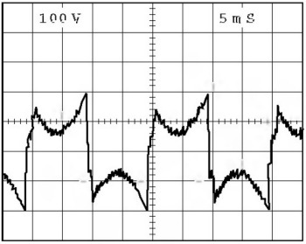
Рисунок 10 - напряжение в общей точке С5 С6
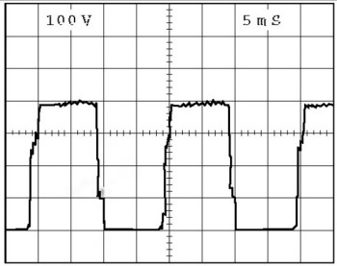
Рисунок 11 - напряжение в общей точке D1 D2
На основе рассмотренных топологий входной и выходной части был разработан макет однокаскадного ККМ со следующими параметрами:
• входное напряжение — 85...265 В;
• выходное напряжение — 50 В;
• выходная мощность — 400 Вт;
• размеры — 61x117x12,7 мм;
• частота коммутации — 130 кГц;
• коэффициент мощности, коэффициент гармоник удовлетворяют требованиям IEC61000-3-2.
Зависимость КПД ККМ от выходного тока при входном напряжении 85 В представлена на рис. 12, величина коэффициента гармоник потребляемого тока в зависимости от выходного тока при выходном напряжении 50 В — на рис. 13 и зависимость КПД от напряжения питающей сети — на рис. 14.
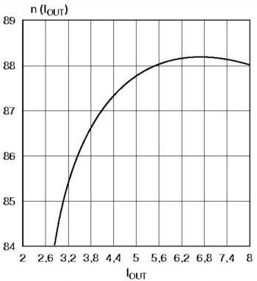
Рисунок 12 - КПД предложенного ККМ
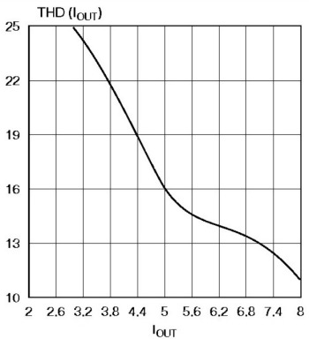
Рисунок 13 - коф гармоник потребляемого тока (входное напряжение ~85V)
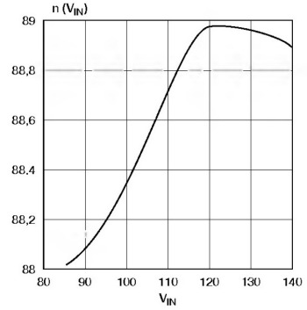
Рисунок 14 - КПД в зависимости от напряжения питающей сети
Предложенная топология однокаскадного ККМ обладает рядом преимуществ по сравнению с другими устройствами этого класса:
• пониженные потери во входном выпрямителе;
• высоковольтный накопитель находится на первичной стороне преобразователя;
• хорошее ограничение выбросов напряжения на ключах;
• возврат энергии индуктивности рассеяния;
• отсутствие выбросов напряжения на выходных диодах;
• использование единственного магнитного компонента;
• низкая стоимость.
Результаты экспериментальных исследований ККМ показали, что они имеют высокий КПД, "мягкую" коммутацию всех ключей, низкий коэффициент гармоник потребляемого тока и высокий коэффициент мощности, а также высокие удельно-объемные показатели.
Андрей Фролов,
Сергей Лузанов,
Алексей Рыбак,
Николай Снетков
info@continent-tm.ru
Литература:
1. P.P. Severns, G. Bloom, "Modem DC-to-DC Switchmode Power Converter Circuits", Van Nostrand Reinold Co.. New York. 1985.
2. T. Kagotani, et al., "A novel UPS using high-frequency switch-mode rectifier and high-frequency PWM inverter", PESC'89 Record, pp. 53-57.
Материал публиковался в журнале СХЕМОТЕХНИКА

